Тема: Форми подання алгоритмів. Базові алгоритмічні структури.
Мета уроку:
навчальна: ознайомити учнів з формами подання алгоритмів та базовими структурами алгоритмів, розглянути їх графічні схеми, формувати навички використання графічних схем при розв’язуванні задач.
розвиваюча: розвивати логічне мислення учнів, охайність, уважність, зосередженість, образне мислення; навички самостійності;
виховна: виховувати уважність, взаємоповагу, дисциплінованість, працьовитість та цікавість до предмета.
Типу року: засвоєння нових знань, формування вмінь.
Обладнання та наочність:дошка, комп'ютер, мультимедійний проектор, презентація до уроку, вправа «Алгоритми в житті людини», вправа «З чим я йду?».
Базові поняття й терміни:словесна, таблиця, формула, схема, блок-схема, навчальна алгоритмічна мова, мова програмування, базові структури алгоритмів, слідування, розгалуження, повторення.

ХІД УРОКУ
І. Організаційна частина.
Організація роботи групи: привітання, перевірка присутніх.
ІІ. Актуалізація опорних знань учнів.
Алгоритми в житті людини.
- Як підсмажити яєчню?
- Я хочу кави.
- Я їду у гори.
- Мені потрібно в 42 кабінет.
- Шукаємо інформацію.
Підказка:
1. Визначити очікуваний результат
2. Записати послідовність дій, виконання яких приведе до очікуваного результату
3. Перевірити працездатність алгоритму
- Вправа «Алгоритми в житті людини».
Учні в робочих зошитах працюють над вправою.
- Перевірка виконання домашнього завдання. Учень з місця розповідає розв’язок домашньої задачі.
Задача: Використавши метод покрокової деталізації, скласти алгоритм за наступною умовою: двом солдатам потрібно переправитися з одного берега річки на інший. Вони побачили двох хлопчиків на маленькому човні. У ньому можуть переправлятися або один солдат, або один чи двоє хлопчиків. Човен повинен залишитись у хлопчиків.
Викладач наголошує на тому, що в кінці уроку збирає робочі зошити і ставить оцінки за вправу та домашнє завдання.

ІІІ. Повідомлення теми, мети, плану та очікуваних результатів уроку.
Очікувані результати:
Учні:
- Отримають уявлення про форми подання алгоритмів та базові алгоритмічні структури;
- Детальніше ознайомляться з графічною формою подання алгоритмів;
- Навчаться складати прості блок-схеми алгоритмів.

План уроку:
- Форми подання алгоритмів.
- Базові алгоритмічні структури.

ІV. Мотивація навчальної діяльності учнів.
Викладач: Згадаємо математику. У ній розв’язування будь-якої задачі зводиться до виконання арифметичних дій, обчислення значень виразів, розв’язування рівнянь, нерівностей, дослідження функцій тощо. Для опису алгоритмів розв’язування задач в інформатиці також використовують певну сукупність команд, указівок. На відміну від інших наук, у програмуванні проведено чіткий поділ усіх команд на групи. На цьому уроці ми розглянемо базові команди програмування, за допомогою яких можна записати алгоритм розв’язання будь-якої задачі.

V. Вивчення нової теми.
1. Форми подання алгоритмів.
Викладач: Тепер залишається з'ясувати, яким чином можна подати алгоритм виконавцю. Існує кілька методів запису алгоритмів, вибір яких залежить від виконавця та того, хто його задає.
Першій спосіб ‒ це словесний опис алгоритму. Сьогодні на уроці ми вже зустрічалися з цим способом при перевірці домашнього завдання.
Словесна форма подання алгоритму – запис у вигляді послідовності команд, кожна з яких має свій порядковий номер і записана мовою людського спілкування.
Приклади:
Словесна форма: Якщо сума кутів дорівнює 180 градусів, то ….
Словесно-формульна: Якщо А+В+С=180 ⁰, то ….
Другий спосіб – це подача алгоритму у вигляді таблиць, формул, схем, малюнків тощо.

Третій спосіб – графічний: запис алгоритмів за допомогою блок-схеми. Цей метод був запропонований в інформатиці для наочності представлення алгоритму за допомогою набору спеціальних блоків.
Назва | Зображення | Що означає
Термінатор |  | Початок або кінець алгоритму
Процес |  | Виконання однієї або кількох команд
Дані |  | Введення даних або виведення результатів
Рішення |  | Прийняття рішення в залежності від перевірки умови, вказаної всередині елемента
З’єднувальні стрілки |  | Всі блоки з’єднуються стрілками

Четвертий спосіб − навчальні алгоритмічні мови (псевдокоди).
Ці мови мають жорстко визначений синтаксис і вже максимально наближені до машинної мови (мови програмування). Але створені вони з навчальною метою, тому мають зрозумілий для людей вигляд.
П'ятий спосіб максимально наближений до комп'ютера - це мови програмування.
Справа в тому, що найчастіше в практиці виконавцем створеного людиною алгоритму являється машина і тому він повинен бути написаний мовою, зрозумілою для комп'ютера, тобто мовою програмування.

Приклади:
Блок-схема
ВВЕСТИ A,B,C
ПОЧАТОК
ЯКЩО А+В+С=180 ⁰
“ІСНУЄ”
“НЕ ІСНУЄ”
КІНЕЦЬ

Мова програмування.
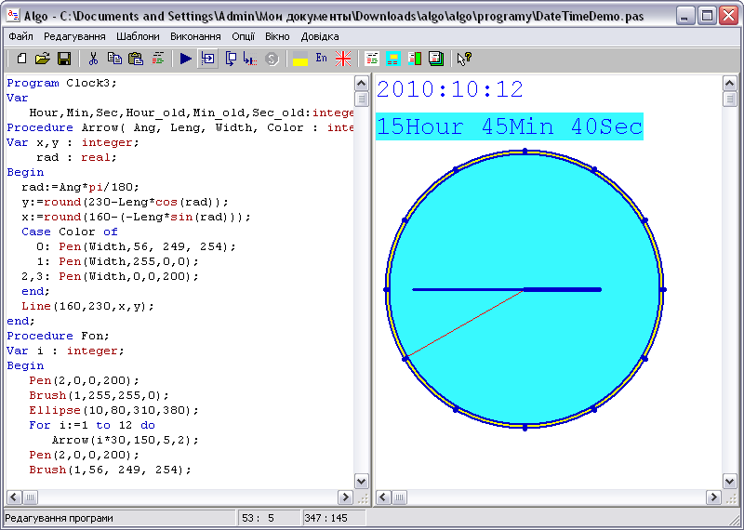

Викладач : Складіть блок-схему домашньої задачі.

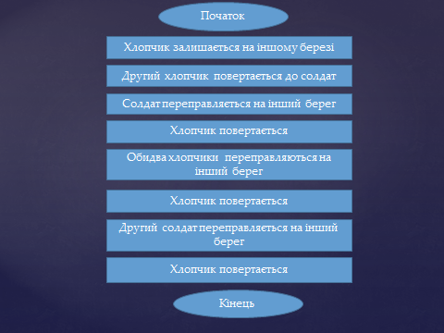

Викладач: Чи є помилка на дошці?
Учні: Всі блоки блок-схеми повинні з’єднуватися стрілками.

- Базові алгоритмічні структури.
Сьогодні на уроці ми розглянемо базові структури алгоритмів, а саме: слідування, розгалуження і повторення. З деякими ми вже знайомилися сьогодні на попередньому уроці.
Найпростіший алгоритм, яким ми будемо і надалі користуватися, лінійний.
Лінійний алгоритм(слідування) – це алгоритм, дії якого виконуються послідовно одна за одною.
Графічну схему лінійного алгоритму зображують наступним чином.

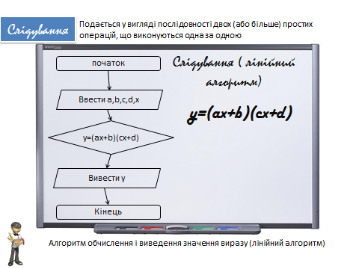

Наступним алгоритмом є алгоритм з базовою структурою розгалуження.
Розгалужений алгоритм – це алгоритм, в якому в залежності від умови виконується та чи інша послідовність дій.
Існують дві форми розгалуження алгоритму – повна і неповна.
Графічну схему розгалуженого алгоритму зображують наступним чином.
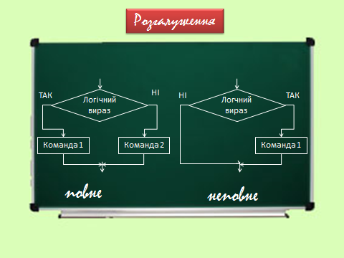

Остання базова алгоритмічна структура – це повторення або цикли.
Циклічний алгоритм – це алгоритм, певні дії якого виконуються
N-кількість раз.
Тіло циклу – дії алгоритму, які повторюються.
Параметр циклу – величина, від якої залежить кількість повторювання дій.
Циклічні алгоритму бувають двох видів – цикл «Доки» (цикл з передумовою) і цикл «До» (цикл з післяумовою).
В циклі «Доки» умова перевіряється перед входом до циклу.
В циклі «До» спочатку виконуються певні дії, а потім перевіряється умова, цикл буде виконуватися.
Графічну схему циклічного алгоритму зображують наступним чином.

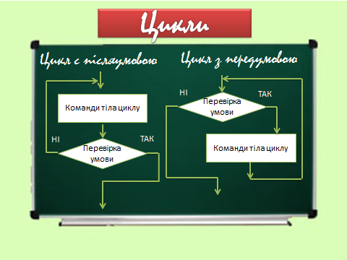

- Закріплення нового матеріалу.

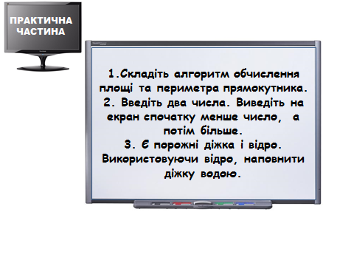

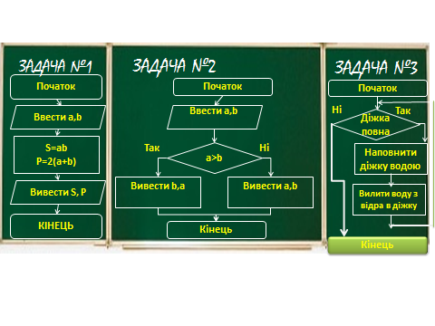

VІІ. Підсумки уроку.
- Вправа «З чим я йду?»
Зі слів та виразів наведених нижче обрати ті, які стосуються теми уроку та ті, які не стосуються.

Словесна форма, голосова форма, термінатор, робокоп, слідування, переслідування, розгалуження, розгортання, цикл з передумовою, цикл з надумовою, псевдокод, паралельний алгоритм.


- Викладач збирає робочі зошити і виставляє оцінки за урок.

VІІІ. Домашнє завдання.
- Конспект.
- Скласти блок-схему прислів’я: «Де розумом не дійду, то в книжці знайду».

Джерела:
- http://www.slideshare.net/qwerty1979/ss-27384046.
- Й.А. Ривкінд, Т.І.Лисенко, Л.А. Чернікова, В.В.Шатько. Інформатика 11 клас. Підручник для загальноосвітніх навчальних закладів. Рівень стандарту. - К.: «Генеза», 2010. – 307 с.:іл.

